Rafael F. Ferreira, Felipe Colombelli, Daives K. Chu

2. Nosso cenário é uma máquina de caça-níquel que, se exibir 3 símbolos iguais chega a um jackpot, se o segundo símbolo for diferente do primeiro ou o terceiro for diferente do segundo vai para um estado de derrota e recomeça a máquina. Entre as operações relevantes estão: Ligar, desligar, Ficha Inserida, Liberação de inserção de ficha, alavanca puxada e os 4 símbolos possíveis que podem ser exibidos na máquina (7, Diamante, Cereja e Limão).

3. L = ACEITA(M) onde M é um autômato finito não determinístico definido pela quíntupla
M = {Σ, Q, T, q0, q0}, onde

Σ = {Liga, Desliga, Ficha Inserida, Alavanca, 7, Diamante, Cereja, Limão, Jackpot, Retira Premio, Libera Inserção de Ficha, Exibe Mensagem De Derrota}

Q = {q0, q1, q2, q3, q4, q5, q6, q7, q8, q9, q10, q11, q12, q13, q14, q15, q16, q17, q18, q19, q20, q21, q22, q23, q24}

T = Tabela de transição de estados = União de todos os estados definidos abaixo:
(q11, Cereja)=q12
(q12, Cereja)=q13
(q12, 7)=q22
(q12, Limão)=q22
(q12, Diamante)=q22
(q13, Cereja)=q14
(q13, 7)=q22
(q13, Limão)=q22
(q13, Diamante)=q22
(q14, Jackpot)=q6
(q15, Limão)=q16
(q16, Limão)=q17
(q16, 7)=q22
(q16, Cereja)=q22
(q16, Diamante)=q22
(q17, Limão)=q18
(q17, 7)=q22
(q17, Cereja)=q22
(q17, Diamante)=q22
(q18, Jackpot)=q6
(q19, Exibe Mensagem De Derrota)=q21
(q21, Libera Inserção de Ficha)=q0
(q22, Exibe Mensagem De Derrota)=q23
(q23, Libera Inserção de Ficha)=q0
(q24, Libera Inserção de Ficha)=q0
(q20, Liga)=q0
(q0, Desliga)=q20
(q0, Ficha Inserida)=q1
(q1, Alavanca)=q2
(q1, Alavanca)=q7
(q1, Alavanca)=q11
(q1, Alavanca)=q15
(q2, 7)=q3
(q3, 7)=q4
(q3, Cereja)=q19
(q3, Diamante)=q19
(q3, Limão)=q19
(q4,7)=q5
(q4, Cereja)=q19
(q4, Diamante)=q19
(q4, Limão)=q19
(q5, Jackpot)=q6
(q6, Retira Prêmio)=q24
(q7, Diamante)=q8
(q8, Cereja)=q19
(q8, 7)=q19
(q8, Limão)=q19
(q8, Diamante)=q9
(q9, Cereja)=q19
(q9, 7)=q19
(q9, Limão)=q19
(q9, Diamante)=q10
(q10, Jackpot)=q6

4. Autômato finito não determinístico que reconhece a linguagem:
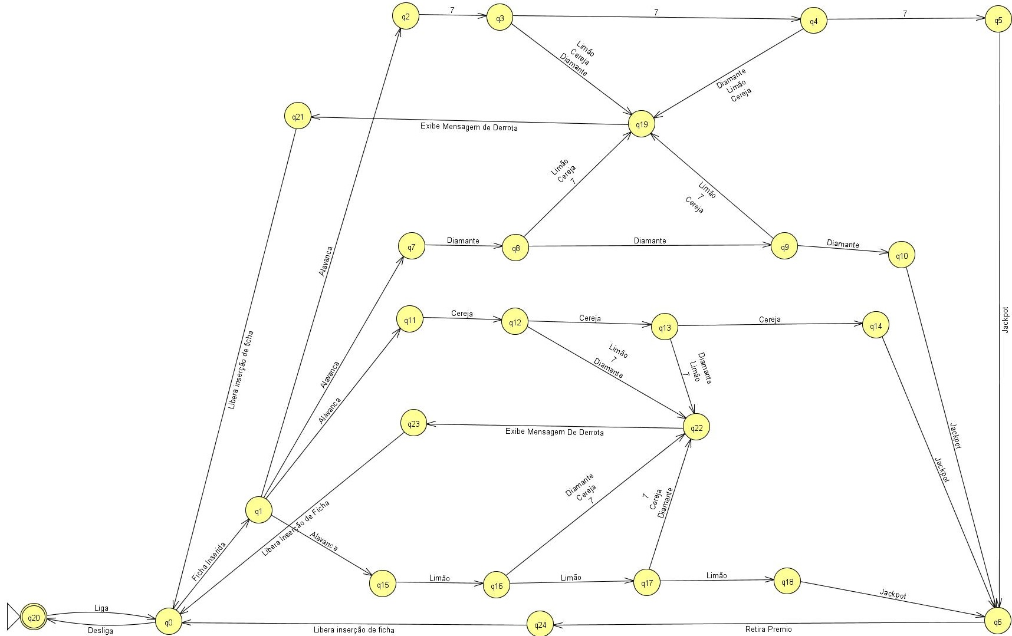
5. Exemplos de palavras aceitas pela linguagem:
1. LigaFicha InseridaAlavanca7LimãoExibe Mensagem de DerrotaLibera inserção de fichaDesliga
2. LigaFicha InseridaAlavancaDiamanteDiamanteDiamanteJackpotRetira PremioLibera inserção de fichaDesliga
3. LigaFicha InseridaAlavancaDiamanteDiamante7Exibe Mensagem de DerrotaLibera inserção de fichaFicha InseridaAlavanca77LimãoExibe Mensagem de DerrotaLibera inserção de fichaDesliga
4. LigaFicha InseridaAlavancaLimãoLimãoLimãoJackpotRetira PremioLibera inserção de fichaFicha InseridaAlavanca777JackpotRetira PremioLibera inserção de fichaDesliga
5. LigaFicha InseridaAlavanca77CerejaExibe Mensagem de DerrotaLibera inserção de fichaDesliga

Exemplos de palavras rejeitadas pela linguagem:
1. LigaRetira Prêmio
2. Libera Inserção de fichaLimãoLimão77DiamanteAlavanca
3. LigaFicha InseridaRetira PremioDesliga
4. LigaAlavancaCerejaCerejaCerejaJackpotRetira PrêmioLibera Inserção de FichaDesliga
5. LigaLiga

